ZADATAK: Share / Podjela dokumenta preko Office365 ( OneDrive Cloud)

- U Microsoft Edge pregledniku otvori dvije kartice, na jednoj se ulogiraj na Office365 a drugoj na CARNetov web mail. Na slikama se vide četiri koraka pri logiranju na Office365.

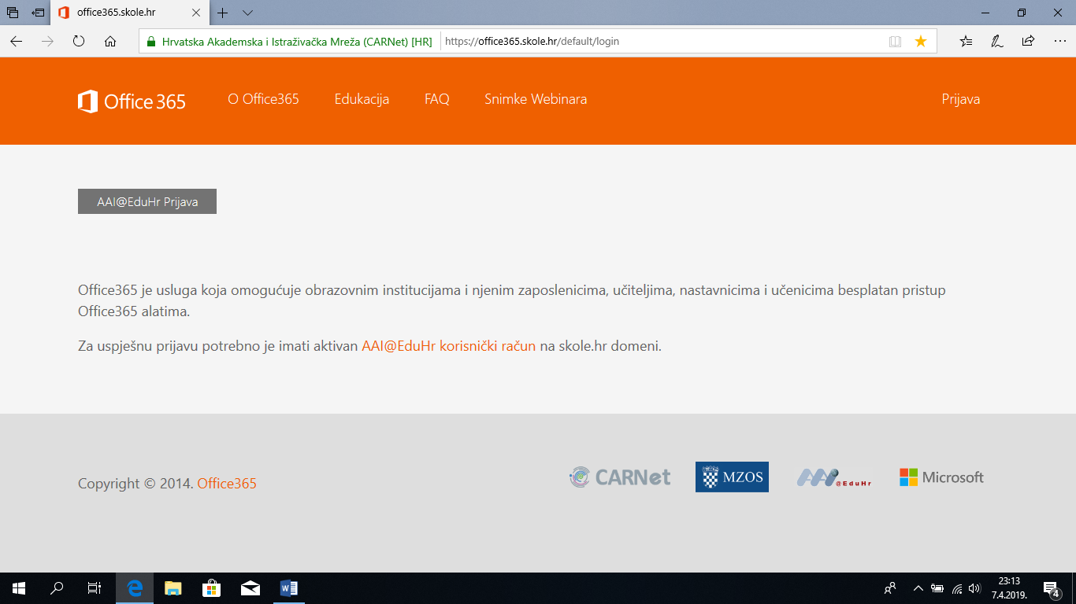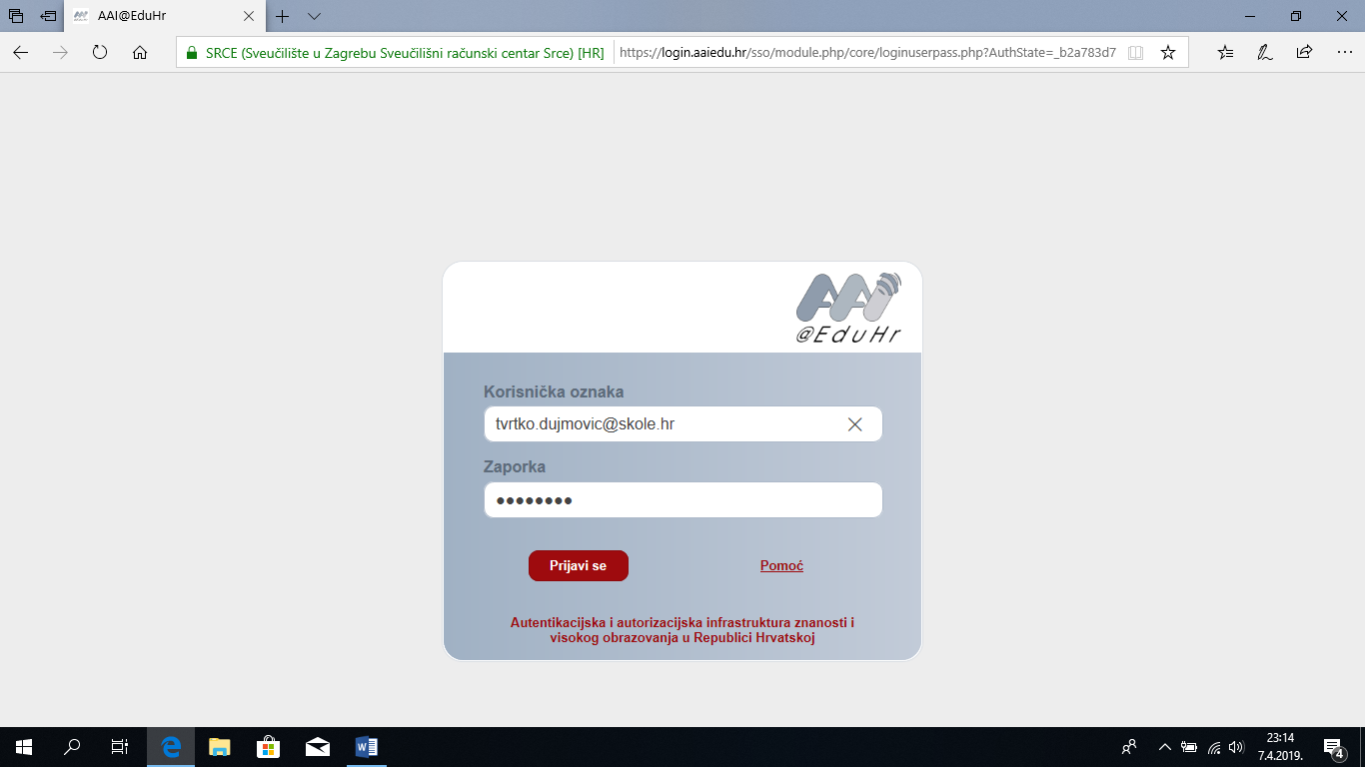
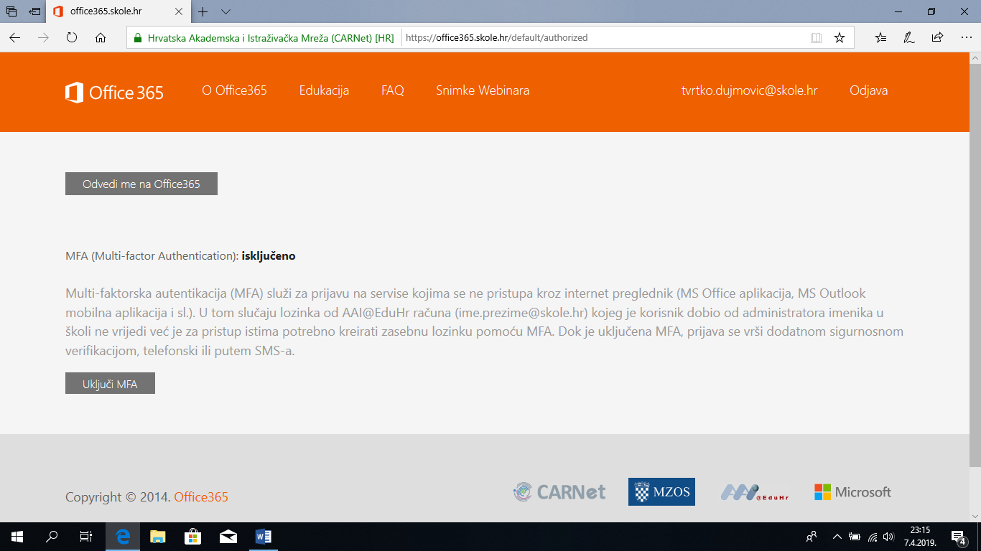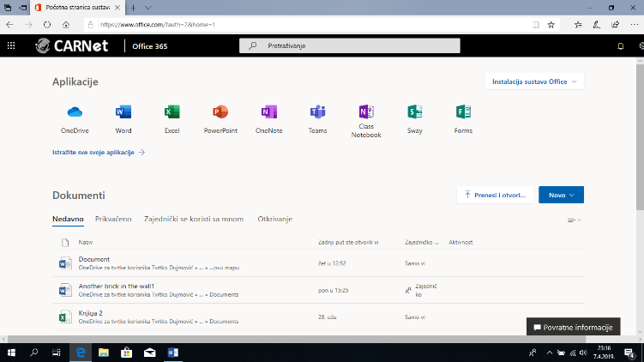

- U Office365 servisu pokreni Word aplikaciju, kreiraj novi dokument i nazovi ga po uzoru na ovaj općeniti oblik RAZRED_IME_PREZIME. Naziv se može promijeniti klikom na naziv Document - Saved s naslovne trake.

- U ovom dokumentu napravi pet jednostavnih zadataka iz aritmetike. Npr. prvi zadatak a+b+c= ?, drugi d-e-f=?, treći g*h*i=? itd.

- Ovako napravljen dokument s pet zadataka iz aritmetike podijeli s kolegom/icom iz tima. Dovoljno je na alatnoj traci pokrenuti naredbu klikom na ikonu za „share“ kao što izgleda ova s desne strane odlomka. U prozoru treba navesti korisničko ime kolege/ice iz tima. Podijeli dokument.

- U web mailu pregledaj novu poštu i otvori poruku od kolege/ice iz tima.

- Riješi zadatke aritmetičkih operacija i na kraju u novi redak upiši svoje ime i prezime. Kad završiš zadatak na novom dokumentu, pogledaj promjene na svojem dokumentu koji si podijelio/la.

ZADATAK : Kreiranje mape na OneDrive-u i podjela mape s drugima.

- Nakon prijave na Office365.skole.hr servis odaberi aplikaciju OneDrive koja predstavlja naš memorijski prostor koji koristimo na ovom „oblaku“.
- U navigacijskom prozoru s lijeve strane odaberi izbornik FILES, i zatim s alatne trake pokreni naredbu + New za kreiranje nove mape.
- Novu mapu nazovi po uzoru na općeniti oblik ZADACI_RAZRED_IME_PREZIME.
- Ovu mapu podijeli s profesorom, navedi njegovo korisničko ime tvrtko.dujmovic@skole.hr.
- Pošto prethodno podijeljene datoteke ne možemo premještati (naredba Move to) na nove lokacije i mape, napravi kopiju (naredba Copy to) dokumenta sa aritmetičkim zadacima i pohrani je u mapu koju si podijelio s profesorom Dujmovićem.
- Naredbe za rad s datotekom se nalaze na alatnoj traci ili na padajućem izborniku u ravnini naziva datoteke, iza klika na tri točkice. Prije svake naredbe s alatne trake, treba označiti datoteku nad kojom se ta naredba izvršava.
- Umjesto naredbe Move to može se koristiti i brža opcija DRAG & DROP, gdje označenu datoteku prenesete u željenu mapu. ( „Jednim klikom“)

